Hasil laporan designn ui/ux pertemuan 10

Nama : R.P.A. Lexy Mangku Saputra

Nrp : 3123522012

1. Aplikasi/situs

* Nama aplikasi : tokopedia

|  |  |  |
| --- | --- | --- |
| Hukuum ux | Definisi singkat |  |
| Hukum Fitts (Fitts’s Law) | Waktu untuk mencapai target bergantung pada ukuran dan jarak target. | Tombol “Beli Sekarang” pada halaman produk diperbesar dan ditempatkan dekat elemen deskripsi, memudahkan klik cepat. |
| Hukum Hick (Hick’s Law) | Waktu pengambilan keputusan meningkat seiring bertambahnya pilihan. | Menu kategori disederhanakan menjadi beberapa kategori besar dengan submenu, sehingga pengguna cepat memilih jenis produk. |
| Hukum Miller (Miller’s Law) | Kapasitas memori jangka pendek terbatas (7±2 item). | Daftar filter hanya menampilkan maksimal 5–7 opsi populer sebelum menekan “Lihat Semua”, mengurangi beban kognitif. |
| Efek Zeigarnik (Zeigarnik Effect) | Tugas yang belum selesai lebih mudah diingat oleh pengguna. | Progress bar di proses checkout menampilkan langkah (Keranjang → Alamat → Pembayaran → Selesai), memotivasi pengguna menyelesaikan transaksi. |
| Tesler’s Law | Kompleksitas suatu sistem tidak dapat dihapus, hanya dapat dipindahkan dari satu tempat ke tempat lain. | Fitur “Favorit” menyembunyikan kompleksitas pengaturan notifikasi: Tokopedia mengelola backend notifikasi sehingga antarmuka tetap sederhana. |
| Pareto Principle | 80% efek disebabkan oleh 20% faktor. | Dashboard rekomendasi menampilkan 20% produk terlaris di halaman depan, menghasilkan 80% konversi penjualan. |
| Jakob’s Law | Pengguna mengharapkan produk bekerja mirip produk lain yang telah mereka gunakan. | Desain keranjang belanja dan tombol checkout serupa dengan e‑commerce lain (tata letak ikon, label “Tambah ke Keranjang”), mengurangi kurva belajar. |
| Postel’s Law (Robustness Principle) | “Be liberal in what you accept, and conservative in what you send.” | Form input alamat menerima berbagai format penulisan (jalan, jl., jln.), lalu memproses dan memformat ulang menjadi format standar. |
| Aesthetic-Usability Effect | Pengguna lebih cenderung memaafkan masalah kegunaan pada antarmuka yang estetis. | Skema warna hijau dan tata letak bersih memberikan kesan profesional, membuat minor bug UI kurang mengganggu. |
| Law of Proximity (Gestalt Principle) | Elemen yang berdekatan secara visual dianggap sebagai satu kelompok. | Item produk, nama, dan harga dikelompokkan dalam kartu dengan padding konsisten, memudahkan pemindaian cepat. |

1. Memberi rekomendasi perbaikan termasuk identifikasi masalahnya

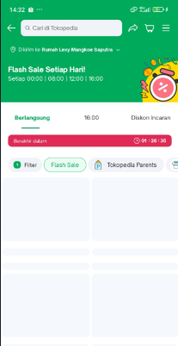

Ketika membuka halaman “Flash Sale” atau “Promo Hari Ini”, sering muncul layar kosong sebelum konten tampil tanpa skeleton screen atau progress bar

Rekom perbaiikan : Tambahkan **timeout error handler** dengan pesan “Ups, terjadi gangguan koneksi. Ketuk untuk muat ulang.”

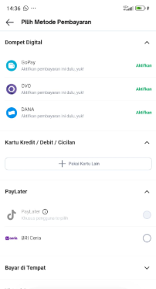

Saat memilih metode pembayaran di checkout, jika ingin mengganti dari GoPay ke OVO, pengguna harus kembali ke langkah sebelumnya—tidak bisa langsung di dropdown yang sama

Rekom perbaikan : Gabungkan pilihan metode pembayaran dalam **single dropdown** yang dapat di-expand langsung pada halaman konfirmasi pembayaran, tanpa harus kembali ke langkah sebelumnya, Setelah metode diubah, tampilkan **preview ringkas**: “Anda akan membayar RpX dengan OVO” sebelum konfirmasi akhir